SEZIONI IN PARETE SOTTILE A CELLA APERTA
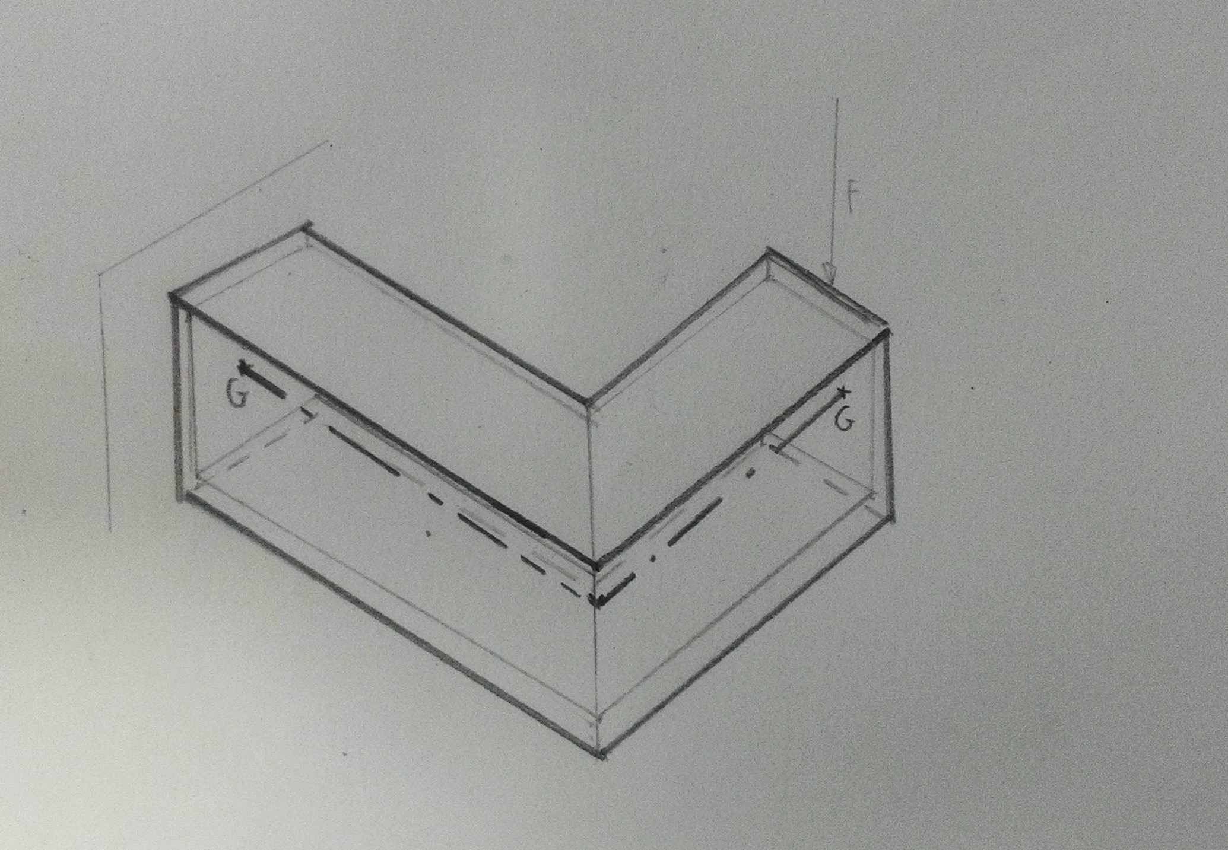
Figura 1: sezione in parete sottile caricata da una forza F all’estremo libero

Punti di applicazione delle sollecitazioni
Si consideri un sistema di riferimento locale ξηζ con origine nel baricentro della sezione
Lo sforzo normale N è applicato sulla linea baricentrica. Il taglio T è applicato nel centro di taglio C della sezione. I momenti torcenti e flettenti M_{t} e M_{f} non hanno un punto di applicazione in particolare, per comodità possono essere pensate come applicate rispettivamente sul centro di taglio C e sul baricentro G della sezione.
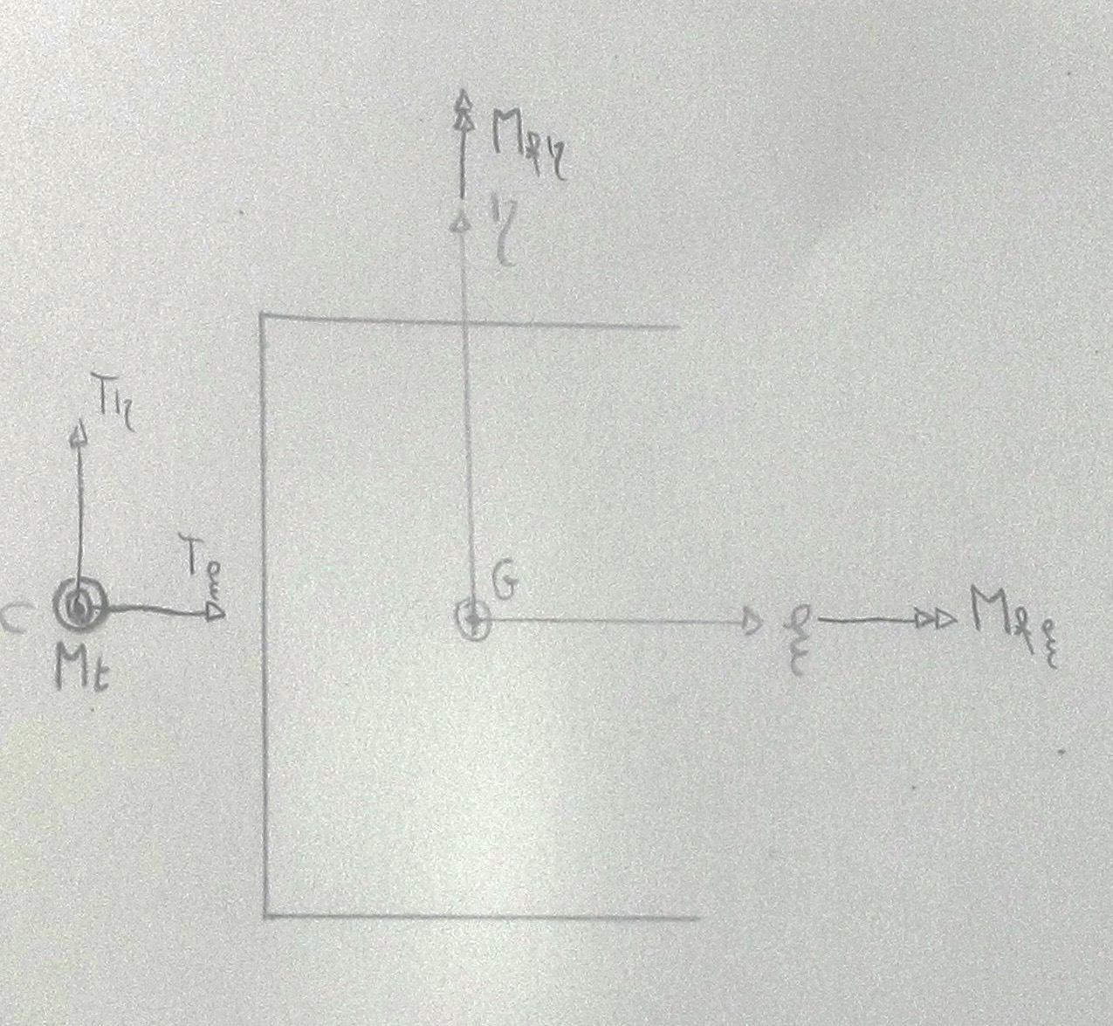
Figura 2: punti di applicazioni delle sollecitazioni

Calcolo della rigidezza torsionale
Nelle sezioni sottili aperte si assume che l’andamento delle tensioni τ da torsioni vari linearmente nello spessore.
Se applichiamo un momento torcente ad una sezione aperta l’asse neutro della sezione risulterà scarico, mentre le tensioni massime si troveranno in corrispondenza delle zone più distanti dall’asse neutro (Figura 4).

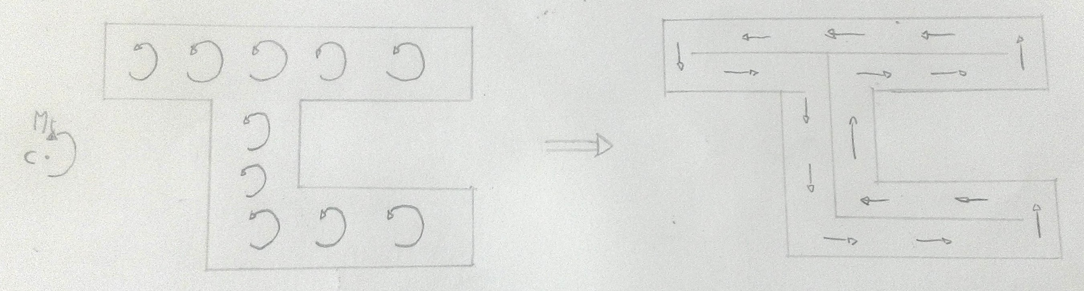
Figura 3: sezione soggetta a torsione

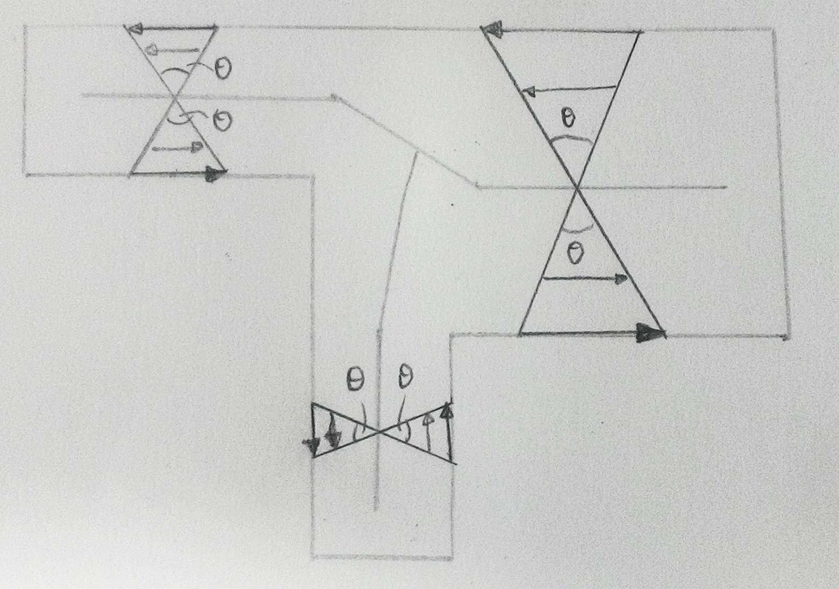
Figura 4: andamento delle τ dovute alla torsione

Se ho una sezione con definito coincidente con ξ localmente, con t(s) spessore della sezione, allora si può definire la rigidezza torsionale come:

 | 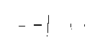 | (1)

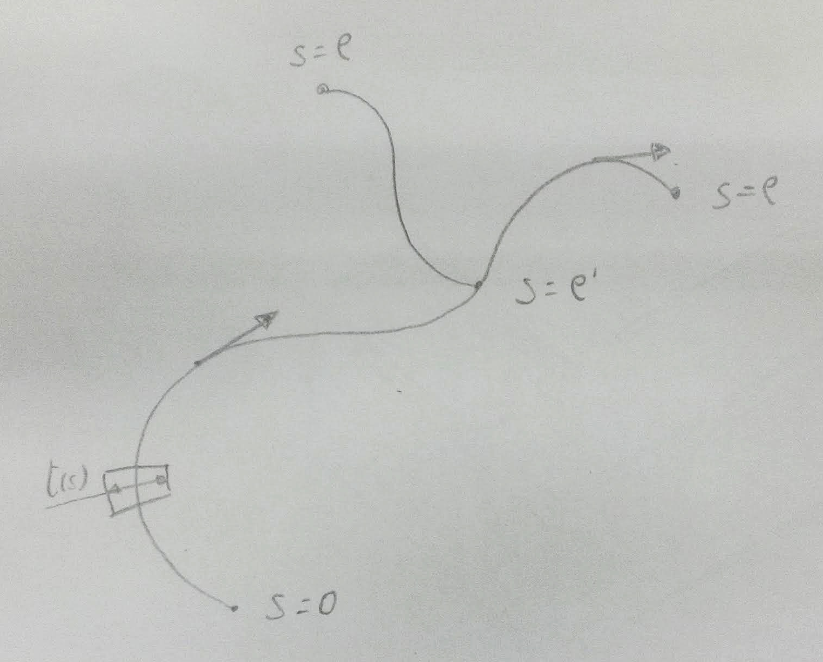
Figura 5: coordinata curvilinea coincidente con l’asse baricentrico

Nel caso di parete sottile aperta composta da tratti di diverso spessore, la rigidezza torsionale può essere calcolata come somma di contributi

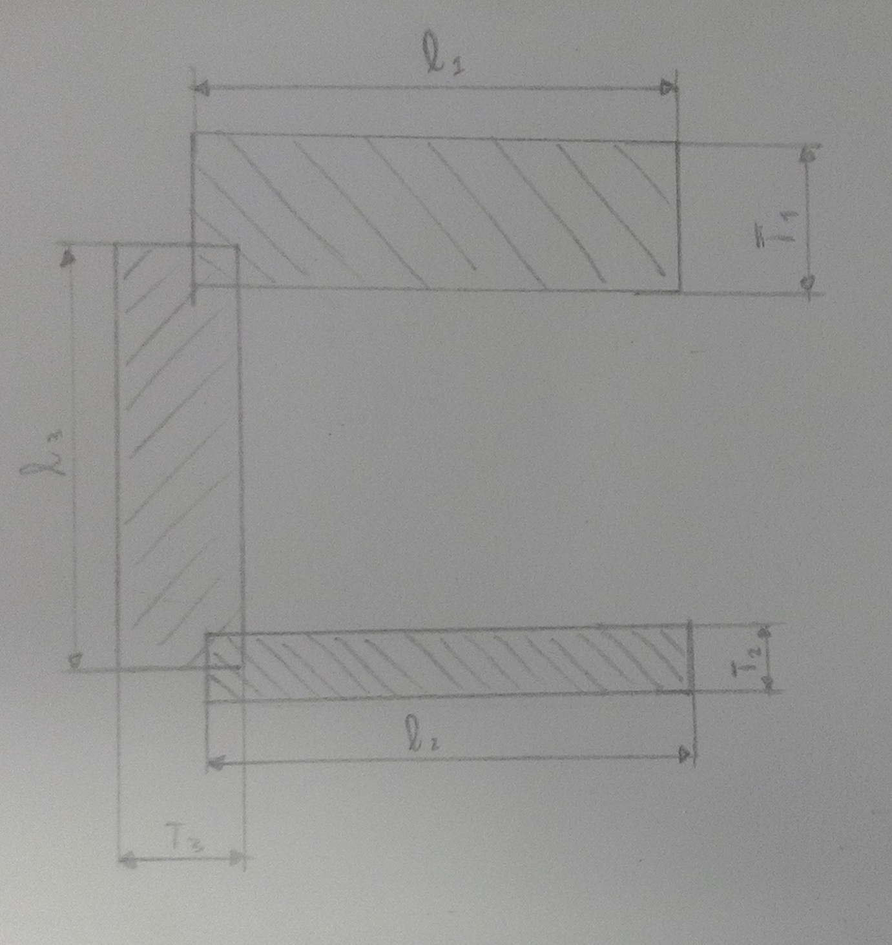
Figura 6: approssimazione della sezione aperta

 | 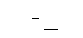 | (2)

nel caso di trave a sezione rettangolare si può usare

 | 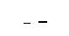 | (3)

in cui l’errore commesso è inferiore al 7% solo se il rapporto

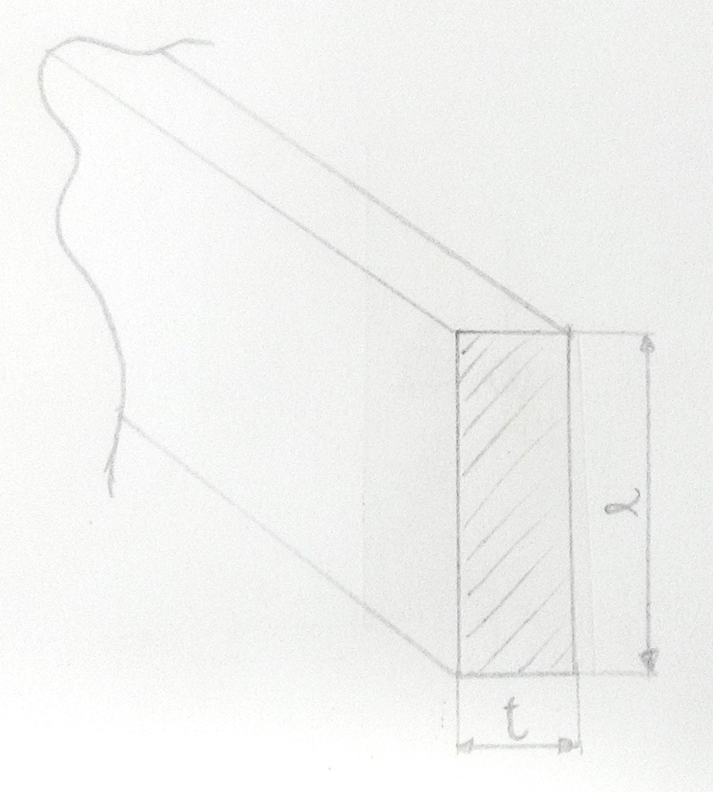
Figura 7: trave a sezione rettangolare

Il momento torcente causa una tensione tangenziale che risulta massima nei punti più lontani dall’asse neutro (ovvero dove si ha lo spessore massimo t_{max})

 | 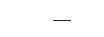 | (4)
Sezioni di trave in parete sottile in cella chiusa

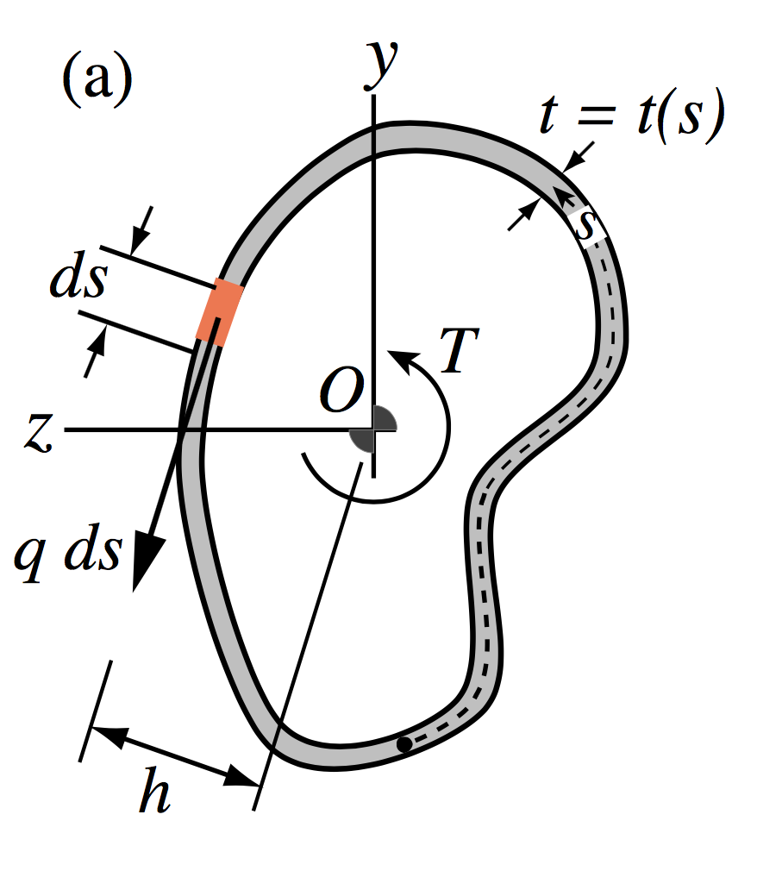
Figura 8: sezione in parete sottile a cella chiusa

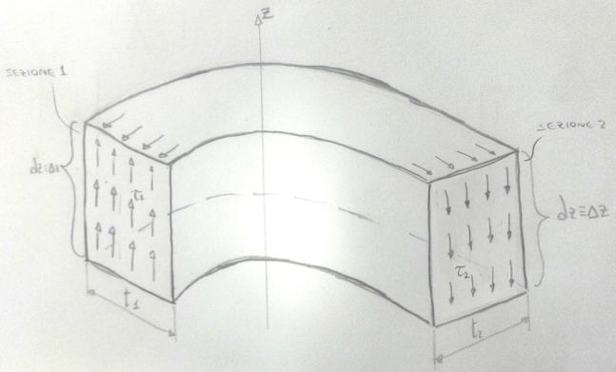
Figura 9: concio di trave con andamento delle τ

Nel caso di torsione in sezione sottile chiusa si assume che le τ siano uniformi lungo lo spessore della parete (nelle sezioni sottili aperte si assumeva un andamento delle tensioni τ nello spessore). Consideriamo una porzione di sezione sottile chiusa in cui lo spessore può variare lentamente (in modo che si possa considerare constante localmente) soggetta a momento torcente.
Nell’ipotesi che σ_{z}=0, si può scrivere l’equilibrio alla traslazione per il concio di trave:
(5)

da cui si può semplificare dz e ottenere:

(6)

Poiché la relazione è valida per ogni scelta delle sezioni 1 e 2, definita un’ascissa curvilinea s si può scrivere:
 | t(s) τ(s) = costante | (7)

Il punto più tensionato sarà quindi quello a spessore minimo.
La tensione tangenziale massima all’ascissa curvilinea s risulta:

 | 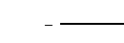 | (8)

Si può calcolare il momento risultante dovuto alle τ torsionali in tutta la sezione rispetto ad un polo qualunque (es. baricentro) e lo si pone pari al momento torcente agente sulla sezione

 | 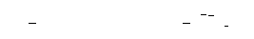 | (9)

r(s) : braccio della forza
A_{m}: area all’interno della curva che definisce i piani medi delle pareti

 | 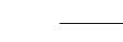 | (10)

Dalla Figura 10 si può vedere che la resistenza a torsione della sezione in parete sottile dipende da un’area pressoché vuota (A_{m}). L’uso di questa area risulta quindi vantaggioso in termini di rapporto resistenza/peso.

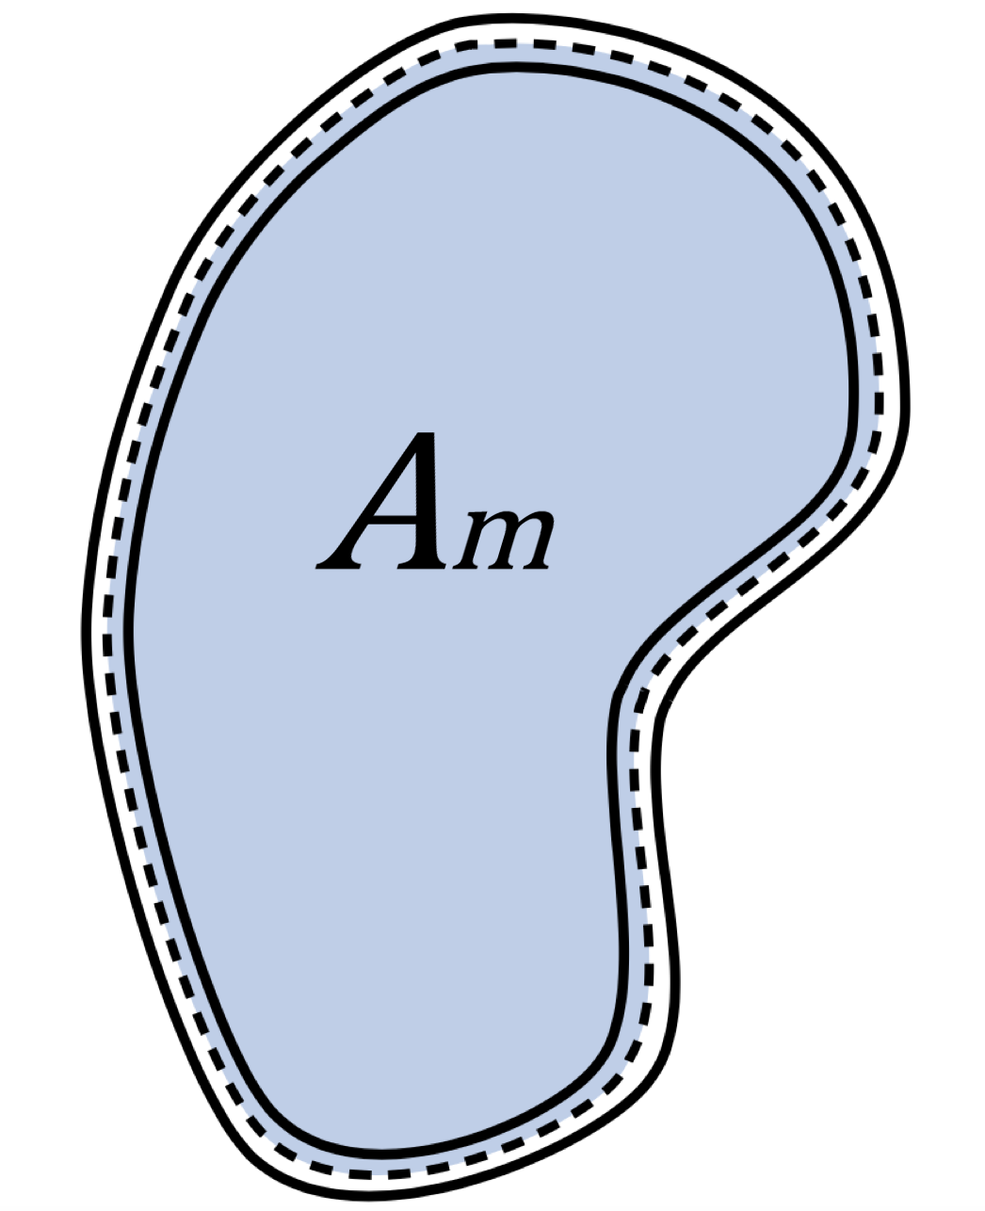
Figura 10: area resistente a torsione

Si può ora scrivere la rigidezza torsionale per sezioni sottili chiuse, nota anche come formula di Bredt:

 | 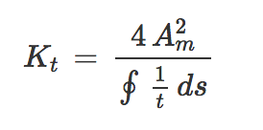 | (11)

se lo spessore è uniforme si ottiene:

 | 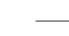 | (12)

con 2p perimetro della linea media.

sezione a più celle (doppio anello):

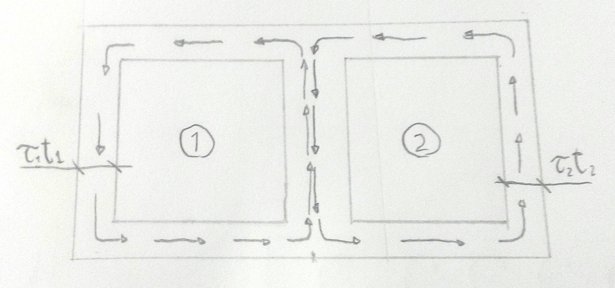
Figura 11: sezione a doppio anello

 |  | (13)
Da cui segue |  | (14)

quindi l’energia potenziale sarà: (15)
Da cui è possibile ricavare , infatti:

 | 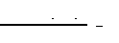 | (16)

Teoria della piastra

Il termine piastra indica un oggetto in parete sottile in cui lo spessore è molto inferiore rispetto alle altre due dimensioni e in cui è possibile identificare un piano medio. Lo spessore viene indicato con h.
Definiamo il piano medio della piastra come il luogo dei punti medi dello spessore. Per le piastre il piano medio deve essere una superficie piana, altrimenti si parla di gusci.
Consideriamo un sistema di riferimento locale con origine sul piano medio e con asse ζ ortogonale ad esso. Si definisce offset la differenza di quota tra il piano di riferimento ed il piano medio.
Indicando con o il valore con segno di offset ζ varierà nell’intervallo [o-h/2 ; o+h/2].
Chiamiamo Q la proiezione sul piano di riferimento del generico punto P appartenente alla piastra.
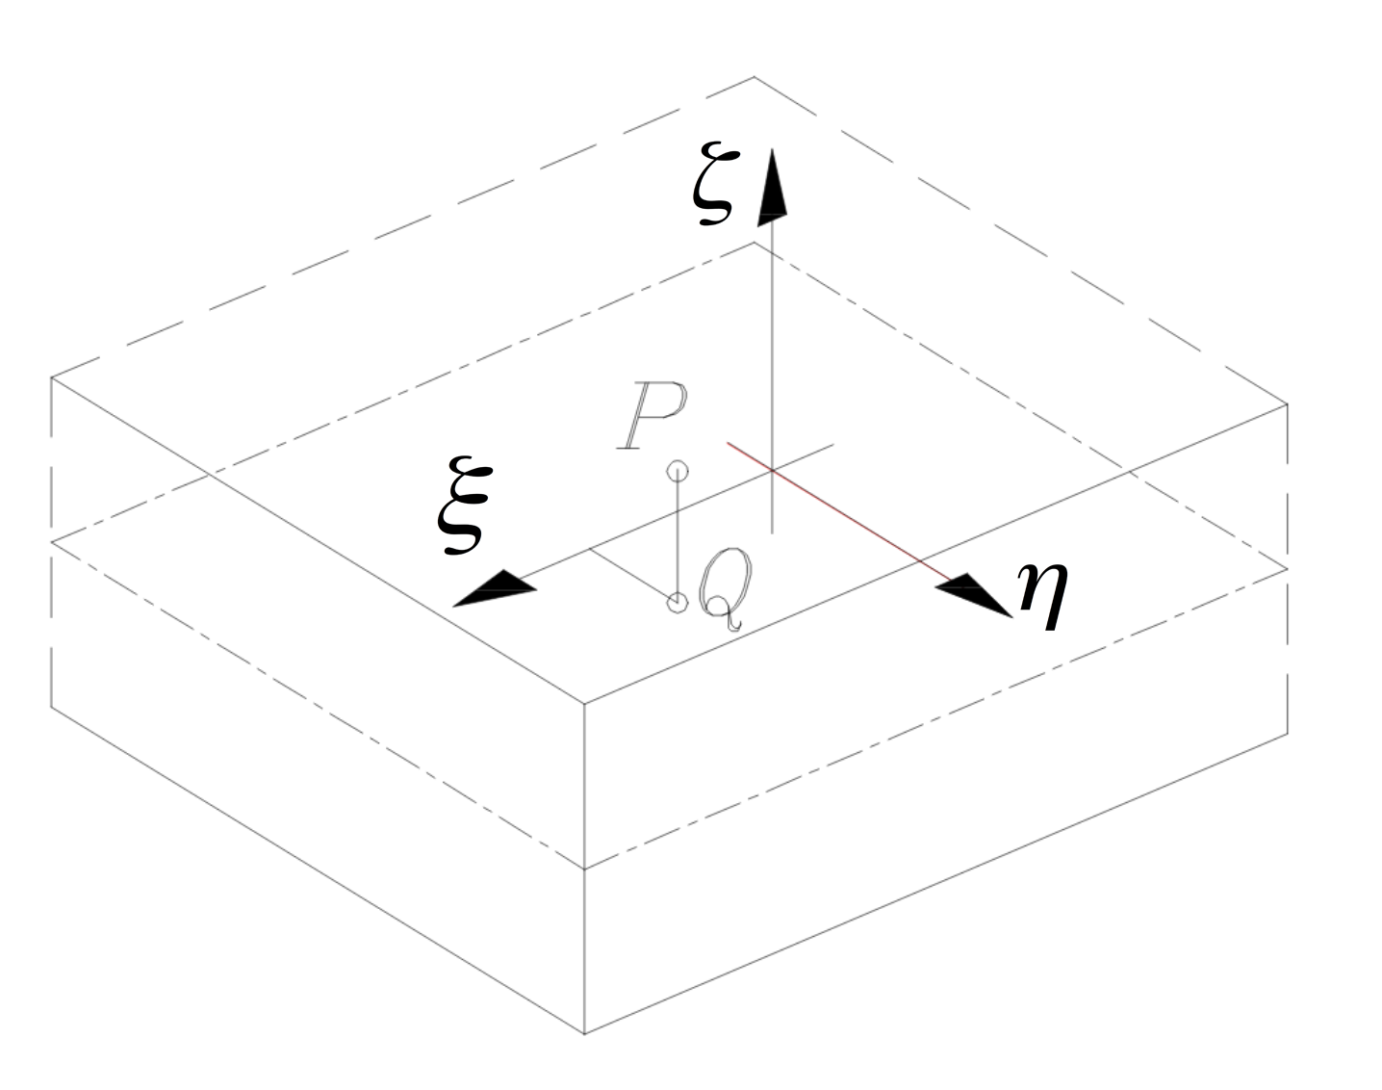
Figura 12: piastra, sistema di riferimento locale e proiezione del generico punto sul piano di riferimento

La teoria della piastra si basa su alcune ipotesi semplificative:
spostamenti infinitesimi: gli spostamenti e le loro derivate sono sufficientemente piccoli da poter essere considerati infinitesimi.

Ipotesi di Kirkhhoff o di conservazione della normale (teoria della piastra alla Kirkhhoff): i punti che sull’indeformata stanno su un segmento rettilineo normale al piano medio, a deformazione avvenuta stanno su un segmento rettilineo normale, localmente, al piano medio deformato; ciò equivale a trascurare gli scorrimenti γ_{xz} e γ_{yz}

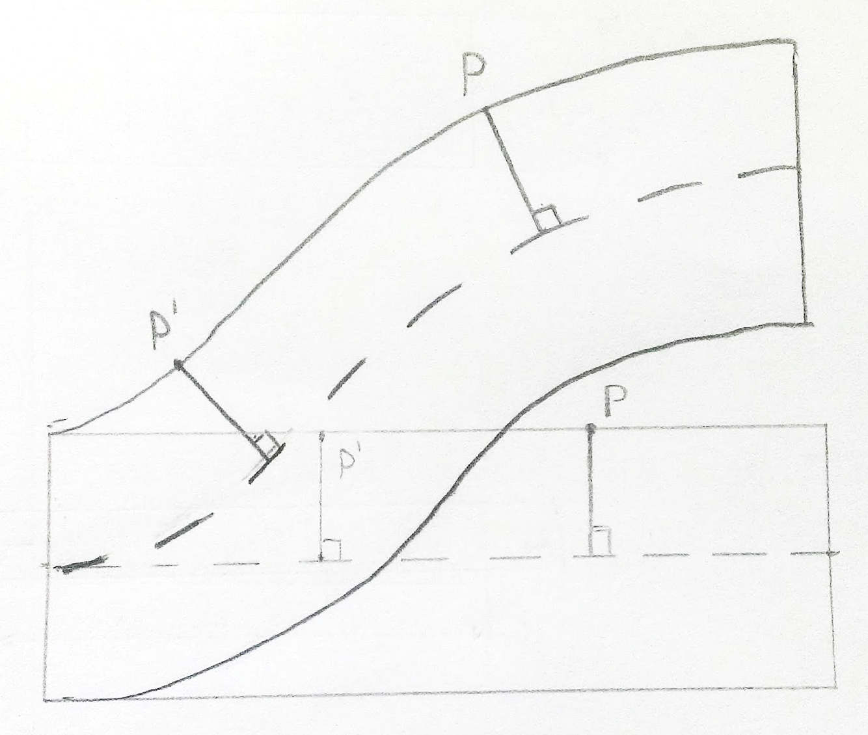
Figura 13: trave alla Kirkhhoff

Gli scorrimenti γ_{xz} e γ_{yz} possono eventualmente essere considerati a posteriori sfruttando la sovrapposizione degli effetti (teoria di Reissner-Mindlin).

AUTORE/REVISORE | Prima stesura | Revisione | Seconda stesura | Totale
Alessandro Moratto | 5h
Lorenzo Orlandini | 5h
Alberto Bondi | 5h
Revisore 1
Revisore 2
Revisore 3
Totale

